2. EJECUCIÓN DE SCRIPTS Y USO DEL INTÉRPRETE INTERACTIVO
🧩 1. ¿Qué es el intérprete de Python?
El intérprete de Python es el programa que ejecuta el código línea por línea. Puedes usarlo de dos formas:
- Modo interactivo (REPL) → ideal para probar código rápido.
- Modo script → ejecutar archivos .py completos.
Ambos modos son esenciales en el día a día de cualquier programador Python.
🖥️ 2. Uso del intérprete interactivo (REPL)
El REPL (Read–Eval–Print Loop) permite escribir código y ver el resultado al instante.
Cómo abrirlo
Windows

macOS / Linux
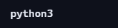
Si ves algo como esto, estás dentro:

¿Para qué sirve el REPL?
- Probar funciones rápidamente
- Hacer cálculos
- Explorar librerías
- Depurar pequeños fragmentos de código
- Aprender sintaxis sin crear archivos
Ejemplos útiles
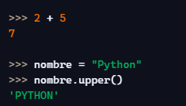

Salir del intérprete
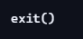
O
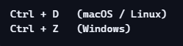
📄 3. Ejecución de scripts en Python
Un script es un archivo con extensión .py que contiene código ejecutable.
Ejemplo de archivo hola.py:
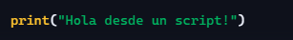
Ejecutar un script
Windows

macOS / Linux
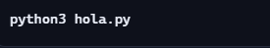
¿Qué ocurre al ejecutar un script?
- Python lee el archivo
- Lo interpreta línea por línea
- Ejecuta las instrucciones en orden
- Finaliza cuando llega al final del archivo
🧠 4. Diferencias entre REPL y scripts
REPL | Script
Ideal para pruebas rápidas | Ideal para programas completos
No guarda el código | El código queda almacenado
Se ejecuta línea a línea | Se ejecuta todo el archivo
Perfecto para aprender | Perfecto para proyectos

🧪 5. Ejecutar scripts desde cualquier carpeta
Si estás dentro de la carpeta del archivo:

Si estás en otra carpeta:
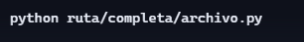
En Linux/macOS puedes usar rutas relativas:


🧰 6. Ejecutar scripts con argumentos
Python permite pasar valores desde la terminal:
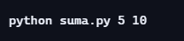
Dentro del script:
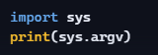
Salida:

Esto es útil para automatización y herramientas de consola.
🧪 7. Ejecutar scripts como ejecutables (Linux/macOS)
- Añade la línea shebang al inicio del archivo:
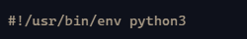
2. Dale permisos de ejecución:

3. Ejecútalo directamente:


🧠 8. Buenas prácticas
- Usa el REPL para probar ideas antes de escribir código definitivo.
- Mantén tus scripts organizados en carpetas.
- Usa nombres descriptivos para tus archivos .py.
- Evita ejecutar scripts desde rutas confusas.
- Usa if __name__ == "__main__": para controlar la ejecución del script.
Ejemplo:
